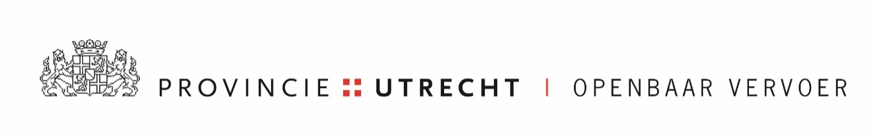

|  |
| --- |
| Aan de bewoners, ondernemers en/of gebruikers van dit pand |

|  |  |  |  |
| --- | --- | --- | --- |
| DATUM | 6 mei 2020 | TEAM | MOB/OV Projecten |
| NUMMER |  | REFERENTIE | Ron van Dopperen |
| UW BRIEF VAN |  | DOORKIESNUMMR | 030-258 2525 |
| UW NUMMER |  | E-MAILADRES | ron.van.dopperen@provincie-utrecht.nl |
| BIJLAGE | geen | ONDERWERP  LOCATIE | Werkterrein voor werkzaamheden vernieuwing regionale tramlijn  Zuidstedeweg bij tramhalte Merwestein |

Geachte heer, mevrouw,

In de zomer van dit jaar vernieuwen we de regionale tramlijn. Voorafgaand aan deze vernieuwing starten we op 11 mei met de inrichting van een werk- en opslagterrein nabij tramhalte Merwestein aan de Zuidstedeweg. Dit terrein dient voor de opslag (en bewerking) van voertuigen en materialen voor de vernieuwing van de regionale tramlijn en blijft na de inrichting tot en met eind juli 2020 in gebruik. In deze brief leest u wat het werk voor u betekent.

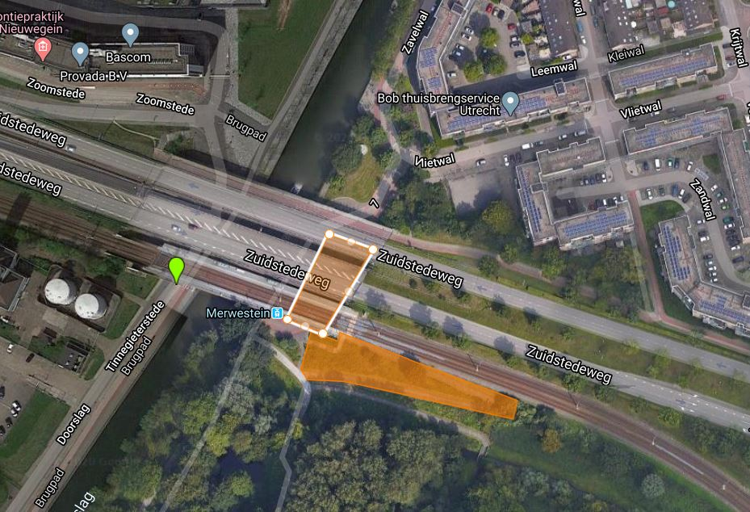

***Vernieuwing tramlijn***

De tramlijn in Utrecht, Nieuwegein-Zuid en IJsselstein is na dertig jaar gebruik aan vervanging toe. Om onze reizigers een veilige en comfortabele reis te blijven bieden, vernieuwen we de tramlijn. We hebben daarom nieuwe trams besteld met meer zitplaatsen en meer comfort. Alle perrons van de haltes tussen Utrecht Centraal Jaarbeursplein en Nieuwegein-Zuid en IJsselstein-Zuid worden verlaagd (0,5 meter) en verlengd (15 meter). Dit is nodig om de perrons passend te maken voor de nieuwe trams. Verder vernieuwen we het tramsysteem. Ook vernieuwen we de trambaan in Nieuwegein-Zuid en IJsselstein. Daarom wordt er de komende periode en vooral in de zomer hard gewerkt op en rondom de trambaan en haltes. Dit werk wordt uitgevoerd door BAM Infra Rail bv in opdracht van het trambedrijf van de provincie Utrecht.

**Werkterrein Merwestein (Zuidstedeweg)**

Op verschillende locaties in Nieuwegein en IJsselstein gebruiken we werkterreinen (depots). Elk werkterrein is uniek qua formaat, inrichting, functie en inhoud. Spoorstaven, dwarsliggers en ballast zijn materialen die op de terreinen aanwezig kunnen zijn. Ook kunnen op deze werkterreinen opslag- en afvalcontainers, diverse voertuigen, aggregaten en machines staan. Rekening kan worden gehouden met regelmatige transporten van en naar de terreinen. Verder zijn er de nodige voorzieningen aanwezig voor de trambaanwerkers zoals bouwketen en toiletvoorzieningen.

**Wat betekent dit voor u?***Werktijden en geluid*:

We werken zes dagen per week, overdag, ‘s avonds (t/m 23.00 uur) en indien nodig in de nachten en op zondag. Het werk kan geluidshinder veroorzaken. We doen ons best om dit met name ‘s nachts en op zondagen tot een minimum te beperken. We hopen op uw begrip.

*Bereikbaarheid*

De zuidelijke overweg sluiten we af voor voetgangers. Voetgangers kunnen via de noordkant van de overweg over het water passeren.

*Transporten*

Er vinden regelmatige transporten van en naar het werkterrein plaats via de woonwijk (Vlietwal). We instrueren onze medewerkers hierbij rekening te houden met de buurt.

**Onze geplande werkzaamheden en het coronavirus**

Het RIVM geeft adviezen om de verspreiding van het coronavirus tegen te gaan. Dit heeft invloed op de manier waarop we werken en welk werk we kunnen doen. De regel om minimaal 1,5 meter afstand te houden, geldt ook op de bouwplaats. Bij de trambaan zijn daarom extra voorzieningen getroffen om het werk op een verantwoorde wijze uit te voeren. De ontwikkelingen rondom de verspreiding van het coronavirus gaan snel. We bekijken van dag tot dag wat de effecten daarvan zijn op onze medewerkers en geplande werkzaamheden. Hierdoor zouden werkzaam heden langer kunnen duren. We verwachten dat het coronavirus ook impact heeft op de planning van de werkzaamheden in de zomer.

Via de pagina www.regiotramutrecht.nl/werkzaamheden houden we u op de hoogte over de planning en werkzaamheden. Hier vindt u informatie over welke werkzaamheden we wanneer uitvoeren en wat dit voor u betekent.

**Informatie over de werkzaamheden**

Volg www.regiotramutrecht.nl voor actueel nieuws en achtergrondinformatie over het werk aan de trambaan.

Via www.regiotramutrecht.nl/werkzaamheden houden we u op de hoogte over onze werkzaamheden.

U kunt voor meer informatie ook tijdens kantooruren contact opnemen met Ron van Dopperen op 030 – 258 2525.

Hoogachtend,

Gedeputeerde staten van Utrecht,

Namens hen,

Dick Jonkers/ Opgavemanager Projecten  
Provincie Utrecht